Первая проба. Формирование зависимости у подростков
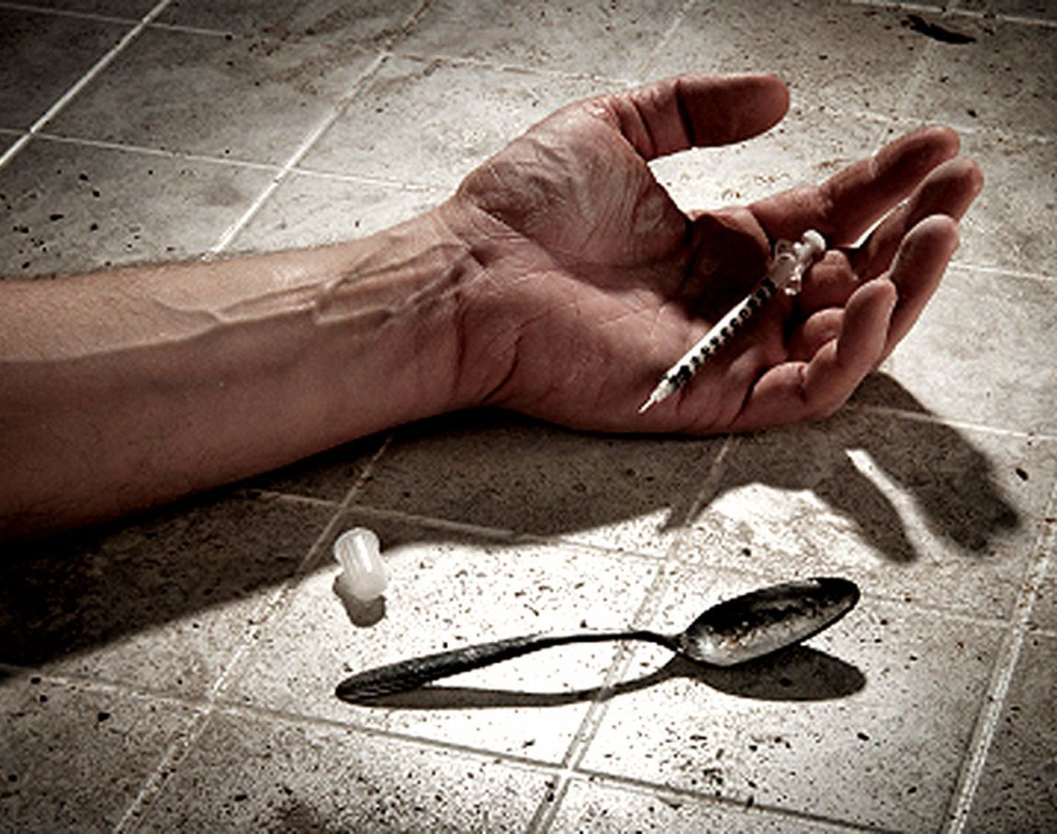

“Первая проба” — это начальный этап формирование зависимости, при котором человек впервые знакомится с психоактивным веществом или открывает для себя способ как войти в состояние измененного сознания.
Чаще всего человек начинает употреблять наркотики будучи подростком, ведь дети наиболее внушаемая часть населения.
Почему подросток решает прибегнуть к состоянию измененного сознания?
- Боязнь осуждения. Страх подростка, что сверстники могут осудить его за отказ употребить наркотик с ними. Именно поэтому подростки самые внушаемые люди — они очень сильно зависят от оценки окружающих, склонны делать все, чтобы не стать изгоем.
- Внутренний страх и полная неспособность самостоятельно справиться со своим эмоциональным состоянием. Не все люди владеют навыками избавления от стресса. Проблемы на учебе, в семье, неспособность поделиться с кем-то проблемами — все это становится фактором начала наркозависимости.
- Низкая переносимость фрустрации. Некоторые подростки переживают из-за силы эмоций, считают, что они не в состоянии справиться с потоком собственных эмоциональных переживаний. Из-за этого они прибегают к помощи наркотических веществ, пытаясь отвлечься от самого себя.

Где возможны первые пробы?
Опасность подстерегает ребенка на каждом шагу, он может “познакомиться” с наркотиком буквально на каждом шагу.
- во дворе со сверстниками;
- в учебном заведении;
- на встречах с друзьями;
- на праздниках, днях рождениях.

Как предотвратить употребление наркотиков подростком?
- необходимо информировать подростка о вреде наркотиков, рассказывать об их влиянии на организм;
- нужно научить подростка говорить твердое “нет”, не бояться общественного осуждения;
- рассказать ребенку о том, что он может выбирать друзей и, если ему некомфортно в его окружении, он имеет право его поменять;
- необходимо сохранять доверительное отношение с ребенком, не осуждать его за ошибки, помогать их решать;
- научить ребенка справляться с тревогой, научить прорабатывать эмоции.
Предотвратить вредные привычки у подростков можно! Если у родителей есть сомнения в собственном ребенке, необходимо поговорить с ним о проблеме и при необходимости провести диагностику.

Симптомы употребления наркотиков подростками
С каждым днем в мире появляются все новые и новые наркотики, нелегальными путями попавшие в Россию. Все это происходит, несмотря на старания соответствующих структур, регулярно накрывающих очередные наркокартели и торговые цепочки.
День и ночь медики трудятся над выявлением характерных признаков и описывают симптомы употребления наркотиков с обоснованием их возникновения. Особенно страшна зависимость подростков.

Подростковая наркомания – самая опасная, симптомы не очевидны!
Подростку может нанести вред любой наркотик. Не существует в мире таких препаратов, которые были бы безвредны для растущего организма. Все вещества, официально занесенные в список наркотических средств, запрещенных к приему без рекомендаций врача, приносят вред здоровью и вызывают физическое привыкание. У подростков – самое быстрое.
Для того чтобы симптоматика употребления наркотиков была очевидна родителям и всем взрослым, воспитывающим подрастающее поколение, ее следует изучить и непременно планомерно разъяснять детям. Причем делать это необходимо начиная с сознательного возраста.

Основные симптомы употребления наркотиков подростками.
Среди основных симптомов употребления наркотиков, которые близкие не могут пропустить, важно отметить:
- бледность кожных покровов или нездоровую красноту;
- расширение или сужение зрачков;
- покрасневшие глаза и мутный взгляд;
- замедленная речь и нарушение координации движений;
- нарушение сна (слишком длительный или бессонница).
Обязательно следует бить тревогу, если подросток стал апатичен, начал пропускать школу и периодически исчезает из дома, особенно по вечерам.
- Сын или дочь стали просить больше денег на карманные расходы, но не едят в школе, не ходят в кино, ничего не покупают для себя?
- У них снизилась успеваемость?
- Они не могут усваивать новый материал, отказывает память, пропала усидчивость?
Все это поведенческие факторы, должны заставить семью задуматься и заняться негласной проверкой контактов своих чад, круга их общения, вещей в комнате или личном уголке подростка. Вы можете обнаружить там трубочки, ложечки, пустые или заполненные непонятным содержимым пузырьки, капсулы, таблетки.
Явными внешними симптомами употребления наркотиков, конечно, являются следы от уколов на руках и ногах, синяки, кровоподтеки. Это уже крайняя степень пристрастия к серьезным препаратам. Как правило, пристрастия начинаются с самокруток, нюхательных смесей и пр.
Обнаружив перечисленные выше симптомы приема наркотиков, сразу же обратитесь за советом в наркологическую клинику. Внимательные и знающие специалисты выслушают вас, дадут дельные советы, подтвердят ваши подозрения или, напротив, развеют их.

